编 号：0244-2019-2021
审核员现场审核记录
企业名称：__江西铜业股份有限公司_（_贵溪冶炼厂 ）
审核员：_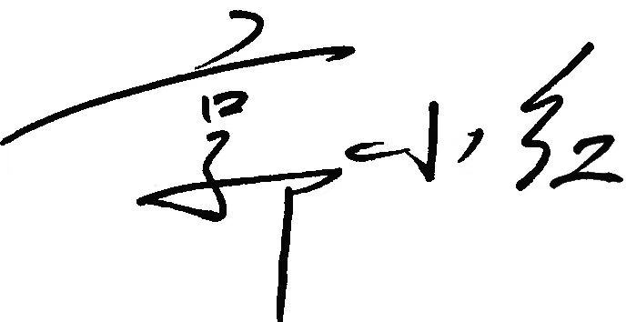___ 审核日期： 2021年01月21日 上午至2021年01月22日 上午
序号 | 审核内容  及抽样要求 | 对应的  标准条款 | 审核记录  及说明 | 审核部门 | 是否列入  不符合项
1 | 所查部门有无分解的质量目标？目标是否可以测量？如果目标未分解可不查。 | 5.3质量目标 | 贵溪冶炼厂有4项质量目标，目标可测量。企业进行了测量管理体系相关的质量目标完成情况统计和考核，每月进行完成情况的汇总上报及检查。  查计控车间对质量目标进行了分解1、A类量器具周期检定率100%；2、B类量器具周期检定率≥95%，3、重要测量过程控制率100%,4、满意度91%。查年统计指标前3项均为100%，满意度96%。  选矿车间、熔炼车间、电解车间  查有分解质量目标1、A类量器具周期检定率100%；2、B类量器具周期检定率≥95%，查2020年1月-12月统计指标均为100%。 | 设备能源部、选矿车间、计控车间、熔炼车间、电解车间 | 否
2 | 抽查企业(4-5)台件测量设备是否处于有效的校准状态？  是否有计量确认状态标识  使用环境条件是否满足要求？是否需要修正？  测量设备的有关信息是否和检定证书台账信息一致。测量设备使用环境条件是否满足要求？ | 6.2.4标识  6.3.1测量设备  6.3.2环境  7.3.2溯源性 | 计控车间编制了《测量设备台账》，对测量设备进行ABC分类管理。测量设备除建标项目和法定授权项目自行进行量值传递外，其余均送至江西省计量测试研究院进行检定/校准。  查计控车间编号为30980084WS型号87VC数字多用表,江西省计量测试研究院校准,校准证书编号为DX203500316校准日期2020.8.11，设备台帐为A类,设备台帐与校准证书和实物基本一致。  计控车间编号为GXLM001型号1kg/m-60kg/m链码,江西省计量测试研究院校准,校准证书编号为ZL2012220001校准日期2020.9.17,设备台帐为B类,设备台帐与检定证书和实物基本一致。  计控车间编号为201911260A01049型号ES2000T可燃气体报警器,江西省计量测试研究院检定证书编号为LH2097401117检定日期2020.4.1，有效期2021.3.31，设备台帐为A类,设备台帐与检定证书和实物基本一致。  查电解车间编号为732837型号HM-30P酸度计,江西省计量测试研究院检定证书编号为LH2047120008检定日期2020.9.7，有效期2021.9.6，设备台帐为B类,设备台帐与检定证书和实物基本一致。  不符合：在选矿车间现场发现编号为150258的电热恒温干燥箱没有纳入测量设备台账管理；  不符合认证审核准则条款号： GB/T19022-2003中6.3.1的要求，次要不符合。  在电解车间现场发现7台电子测温仪，有1台手持式测温仪没有纳入测量设备台账管理。  建议各车间进一步完善测量设备台账。  计控车间测量设备的保管间有温湿度记录，满足环境条件的要求。 | 选矿车间、计控车间、熔炼车间、电解车间 | 否  不符合项  建议项
4 | 抽查(2-3) 台件关键测量过程测量要求识别是否正确？配备的测量设备是否经过检定/校准和验证，证方法是否正确？部门对验证不合格测量设备如何处理？ | 7.1.计量确认 | 查计控车间编号为GXLM001型号1kg/m-60kg/m链码,江西省计量测试研究院检定。有计量确认记录。验证方法正确。  查计控车间编号为30980084WS型号87VC数字多用表,江西省计量测试研究院校准。有计量确认记录。验证方法正确。  建议各部门对计量确认记录表中技术要求和计量特性数据的正确性和合理性进行确认。  2020年没有出现验证不合格的测量设备。 | 设备能源部、选矿车间、计控车间、熔炼车间、电解车间 | 否  建议项
5 | 企业是否有新增关键测量过程?抽查(1-2)个新增关键测量过程或原有关键测量过程是否编制控制规范进行控制、有效性确认？ | 7.2测量过程 | 计控车间识别4个重要测量过程，没有新增关键测量过程，建立测量过程目录，编制控制规范进行控制，建议测量过程有效性确认和测量过程监视需要按照标准要求进一步完善。 | 计控车间 | 否  建议项
6 | 是否对关键过程进行了测量不确定度评定？ | 7.3测量不确定度 | 对关键过程进行了测量不确定度评定。不确定度评定方法正确。 | 计控车间 | 否
7 | 企业是否对计量确认过程和测量过程按照计划频次进行持续监视？ | 8.2.4测量管理体系的监视 | 对计量确认过程和测量过程按照计划频次进行持续监视。基本满足标准要求。 | 设备能源部、选矿车间、计控车间、熔炼车间、电解车间 | 否
8 | 企业内审情况？ | 8.2.3测量管理体系审核 | 每年进行1次体系内审，与质量、职业安全、环境、能源体系一并进行，有体系内审计划，2020.10.13-10.15开展了体系内审，开具40个不符合项，测量管理体系4个不符合项，于11月9日完成整改。 | 设备能源部、选矿车间、计控车间、熔炼车间、电解车间 | 否
9 | 企业对上年度不符合项纠正措施完成情况？ | 8.3不合格控制 | 经验证企业对内审过程中发现的不符合项能查找原因，按期整改关闭。  2020.10.13-15内审发现熔炼车间“电子秤未能提供维护记录和校准记录”2020年11月9日在规定的时间整改完毕，纠正措施已落实，验证有效。经现场确认，不符合项已关闭。 | 设备能源部、选矿车间、计控车间、熔炼车间、电解车间 | 否
10 | 强制检定 | 计量法制要求 | 法定计量单位使用规范。  为保证强检测量设备依法受检和强检，满足江西省市场监管局强制检定计量器具一网通办的要求，对照《中华人民共和国强制检定的工作计量器具明细目录》，对全厂测量设备进行了梳理，确定了473台强检测量设备，并在中国电子质量监督网上登记。企业列入强制检定设备473台，均采用外送校准。 | 设备能源部、计控车间 | 否
11 | 能源计量器具配备情况如何？  用能单位的能源计量器具准确度等级是否满足  能源计量器具是否经过检定/校准？ | 能源计量器具要求 | 贵溪冶炼厂能源主要品种电力、煤、天然气、汽油、蒸汽等，企业2020年耗20.86（万吨标准煤）是重点耗能单位。使用的能源计量器具配备符合GB17167要求。进出用能单位，应配45台（件），实配45台（件）；进出主要次级用能单位，应配221台（件），实配217台（件）；进出主要用能设备，应配1276台（件），实配1261台（件）；经现场抽查设备完好率为100%。  抽查用能单位16台件，主要次级用能单位测量设备82台件，主要用能设备152台件，测量设备精度等级都满足GB17167标准4.3.8表4要求。  能源计量器具都经过检定/校准。 | 设备能源部 | 否

